6.17新龙中一班今日动态
一、来园情况
今天能准时入园的小朋友是：赵翊帆、陆钦瀚、韩凯风、罗恩哲、吕秦川、刘然诺、高翊桐、谢意增、周佳毅、吴 律、曹李安、王启轩、李依恬、楚慕凡、许米诺、黄馨宁、仇思诺、高依诺、赵诺一、杜妍汐、蔡书歆、李雨佳、赵伊凡孩子们能将《快乐家园》和枕头带来放在自己的床上。

- 户外活动
今天我们在轮胎区和跑道区开展了户外活动，我们先是来到了跑道区，分别进行了跑步比赛，双脚跳和单脚跳。休息过后我们来到轮胎区，挑战轮胎摆放的轮胎山，有的小朋友从轮胎上走过，有的小朋友是爬过轮胎，能积极参与户外活动的小朋友是：赵翊帆、陆钦瀚、韩凯风、罗恩哲、吕秦川、刘然诺、高翊桐、谢意增、周佳毅、吴 律、曹李安、王启轩、李依恬、楚慕凡、许米诺、黄馨宁、仇思诺、高依诺、赵诺一、杜妍汐、蔡书歆、李雨佳、赵伊凡。

三、集体活动《科学：天热了怎么办》
这是一节经验性分享和自主探索相结合的科学活动。随着夏天的到来，天气越来越闷热，而夏天人们降温解暑的方法也是多种多样的，这来源于生活的案例给了孩子发现和探索的机会。活动中采用亲身体验法，让孩子从自身需要出发来探索，进而扩展到日常生活中不同动物的解热方法，有利于幼儿关注日常生活中的科学现象，产生爱探索的习惯。
中班幼儿对于日常的生活关注还是比较多的，对于夏天常用的降暑方法也有一定的了解，也愿意把自己的发现和大家分享，但是对于动物的降暑了解的不多，通过互动的学习会让小朋友了解更多降温的方法。
在活动中愿意探索探索，有解决问题的愿望，乐意把自己的发现和大家分享的小朋友是：赵翊帆、陆钦瀚、韩凯风、罗恩哲、吕秦川、刘然诺、高翊桐、谢意增、周佳毅、吴 律、曹李安、王启轩、李依恬、楚慕凡、许米诺、黄馨宁、仇思诺、高依诺、赵诺一、杜妍汐、蔡书歆、李雨佳、赵伊凡。通过本次活动，孩子们知道夏天能让自己凉快的方法，并了解一些动物降暑的方法。

四、区域活动
今天能在教室开展区域游戏的小朋友是：赵翊帆、陆钦瀚、韩凯风、罗恩哲、吕秦川、刘然诺、高翊桐、谢意增、周佳毅、吴 律、曹李安、王启轩、李依恬、楚慕凡、许米诺、黄馨宁、仇思诺、高依诺、赵诺一、杜妍汐、蔡书歆、李雨佳、赵伊凡游戏中，孩子们能自主思考，积极动手，探索不同区域中的各个游戏。
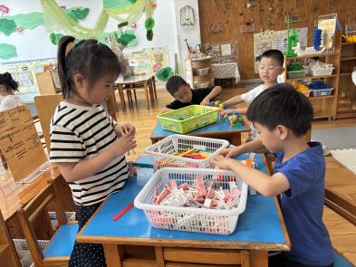 | 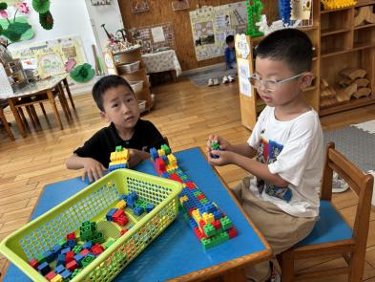 | 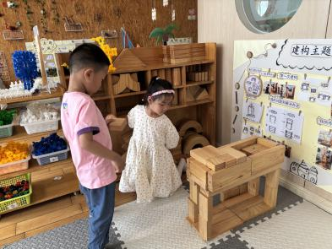
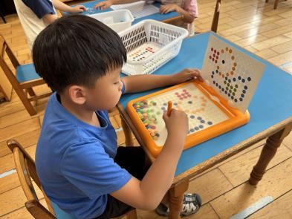 | 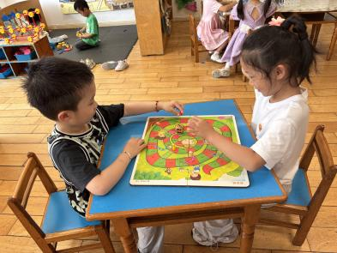 | 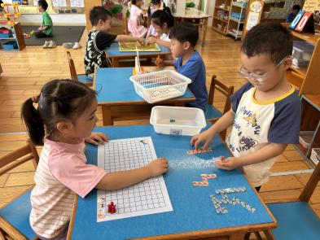
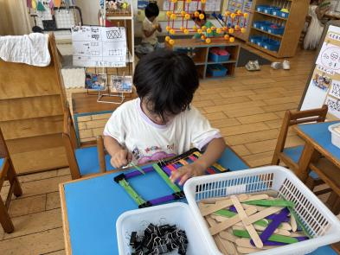 | 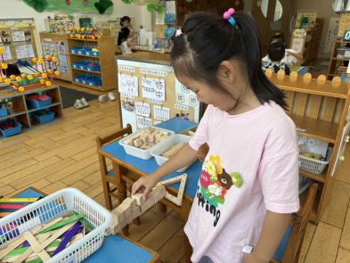 | 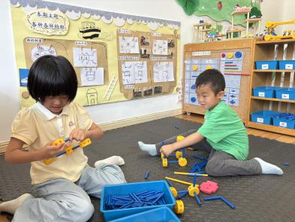

五、请你关注
1.最近手足口、口腔咽峡炎等传染病毒较多，家长在家加强检查，关注幼儿体征。
2.天气炎热，大家给孩子准备好户外活动喝的水和吸汗巾。

